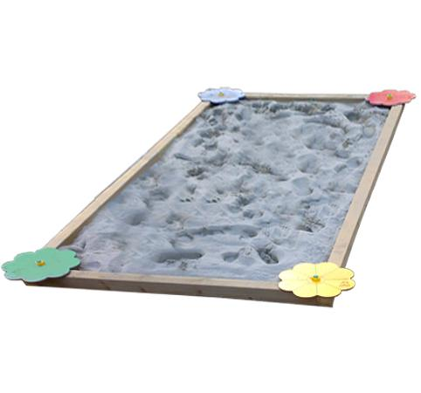
Descrizione:
Sabbiera, realizzata in pino nordico con travi lamellari,
trattato in autoclave, con decori in HPL colorati.
dimensioni 400x200x18 cm. Pali di contenimento 9x18
cm.
E' consigliato l'adozione di telo antiradice sottostante
la struttura in fase di posa dell'attrezzatura.
Catalogo: Arredi e Giochi da Esterni
Codice: EP02125
Categoria: Sabbiere

